Nytt och kul 2013 - Toffelblomma, Calceolaria ’Calynopsis’
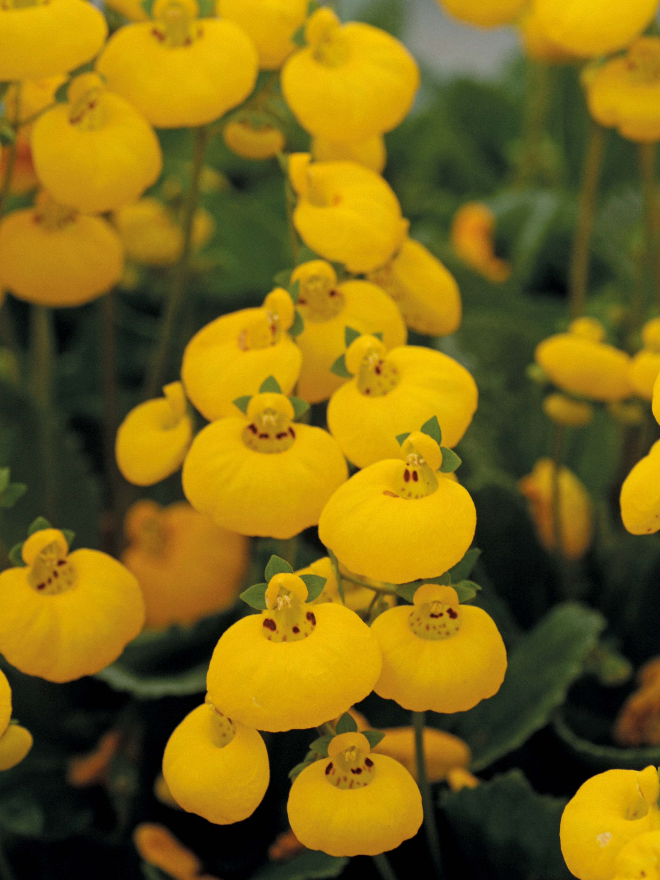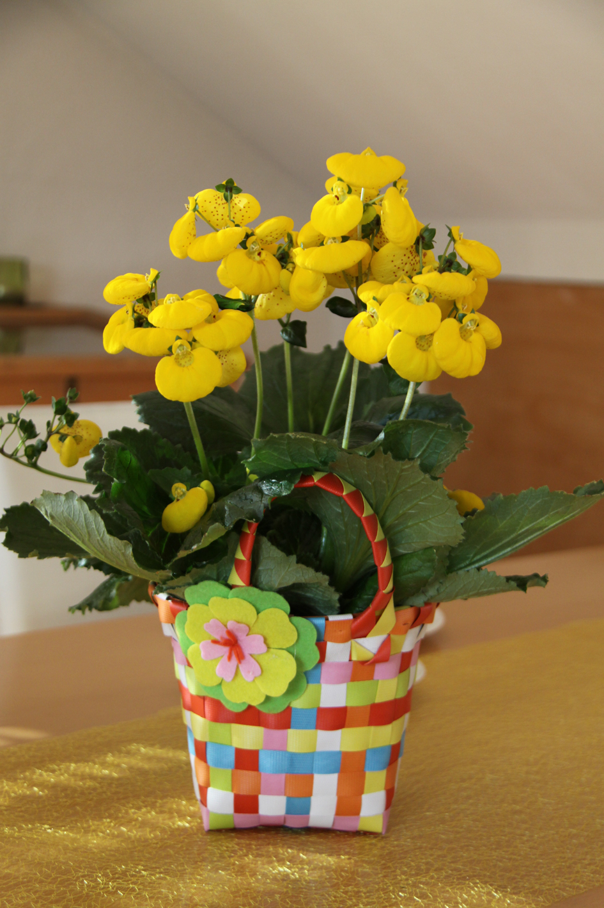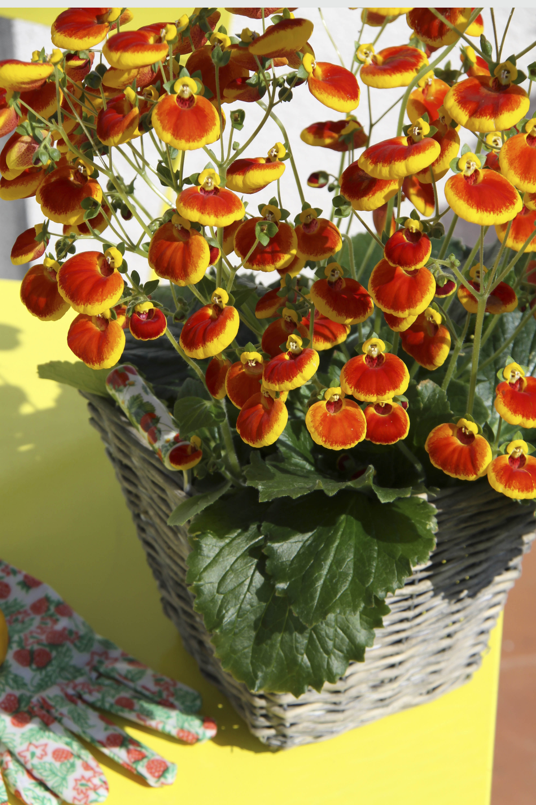
Hela tiden kommer nya spännande växter ut på marknaden. Nu lyfter vi på hatten för en härlig retroväxt; toffelblomman, Calceolaria ’Calynopsis’. Toffelblomman är en iögonfallande färgklick som är utmärkt för utomhuskrukorna.
Toffelblomma, Calceolaria ’Calynopsis’, är en ny sortgrupp som finns i fyra olika färgvarianter.
Toffelblomman växter upprätt med örtartade grenar och stjälkar. Bladen är friskt gröna, stora och mjuka. Blommorna, som är i gula och röda färgtoner, kommer i glesa samlingar på stänglar över bladen. De lite längre stänglarna ger ett mycket skirt och luftigt utseende.
Toffelblomman är en växt för utebruk, även om många betraktar den som en inneväxt. Det går även att ha toffelblomman som krukväxt inomhus, men då har den en begränsad hållbarhet. Utomhus är den däremot mycket tålig och klarar både lätt frost och regn utan problem. Den ska placeras ljust men helst inte direkt i söder, en plats med vandrande skugga är utmärkt.
Jorden ska hållas lätt fuktig och bör aldrig torka ur. Vattna med en svag näringslösning. Övervattna inte, utan känn alltid efter att jorden inte är för blöt. Klipp bort vissna blommor för rikare blomning.
Toffelblomman är fin tillsammans med andra tidiga sommarblommor som penséer, ranunkler och alunrot. Försäljningsperioden är från början av mars till april och toffelblomman är en perfekt glädjespridare till påsk.

